블로그 개발일지
날짜: 2026-07-24 · 블로그 만들기 #19
주제: 방학의 본체였던 컨테이너 오케스트레이션(ECS)을 실제로 배포하고 — 태스크를 죽여보고, 배포를 굴려보고, 부하를 걸어 자동 확장을 시켜보고 — 마지막에 정리까지 한 날. '동작한다'를 말 대신 증거로 만드는 데 하루를 썼다.
대상: 웹/클라우드 입문자가 읽어도 이해되게 — '컨테이너를 여러 대로 굴린다'가 무슨 뜻인지, 왜 '짓기'보다 '증명하기'가 어려운지, 같은 코드가 경로에 따라 왜 다르게 깨지는지, '지우는 것'이 왜 '만드는 것'만큼 위험한지 위주로.
전 — 한 대
[ EC2 한 대 · 앱 + DB 같이 ]
후 — 여러 대 자동관리
[CloudFront] → [ALB] → [ECS ×2 · Fargate] → [RDS]
0. 오늘 한 일 한눈에
어제까진 블로그를 '한 대의 서버'에서 굴렸다. 필요할 때 켜고, 안 쓸 때 끄는 방식이라 평소 비용은 거의 0원이었다. 오늘은 그걸 여러 대를 자동으로 관리하는 방식(ECS/Fargate)으로 옮겼다. 다만 목표는 '옮겼다'가 아니라 '옮긴 게 진짜 되는지 증명한다' 였다.
그래서 오늘의 절반은 짓는 일이었고, 절반은 부수는 일이었다. 일부러 태스크를 죽이고, 일부러 배포를 굴리고, 일부러 부하를 걸었다.
• 아침에 git 저장소가 깨져 있었다(WSL 크래시로 파일 14개가 0바이트) — 원격+이력으로 손실 0으로 복구
• ECS 마이그레이션을 설계 → terraform 전체 작성 → 실제 배포 → 증명 → 정리까지 하루에 관통
• 짓기 전에 스스로를 네 번 공격 — '초대제로 닫았다'가 사실은 안 닫혀 있던 것 등 실제 결함들을 찾아 고침
• 증명 3종: 태스크를 죽여도 자동 복구(서버오류 0건) / 무중단 배포(2백여 요청 전부 성공) / 부하로 자동 확장(2→4대)
• 정리하다 사이트 전체를 지울 뻔한 함정을 '실행 전 계획 확인'에서 잡아냄
• 하루 실제 클라우드 비용 ~$1 미만(상시로 켜뒀으면 월 ~$52). 커밋 약 19개
1. 시작이 좋지 않았다 — 아침에 저장소가 깨져 있었다
작업을 열자마자 git이 이상했다. git status조차 안 됐다. 원인은 어제 도커를 죽였던 것과 같은 뿌리 — WSL이 갑자기 죽으면서, 방금 쓰던 파일 몇 개가 디스크에 다 안 적힌 채 0바이트로 잘려 있었다. 하필 그중 하나가 '지금 내 최신 커밋'을 가리키는 파일이라, git이 자기 머리(HEAD)를 못 찾는 상태였다.
아침 — 저장소 손상 & 복구
$ git status
fatal: bad object HEAD
$ git fsck --full
error: object file .git/objects/… is empty (0바이트로 잘린 오브젝트 14개)
→ 원격(origin) + reflog와 대조 → 손상 14개가 이력에 하나도 없음 → 커밋 손실 0으로 복구
🔎 비유 책의 '목차'와 '마지막 챕터'가 백지가 된 상태다. 본문(작업 파일)은 멀쩡한데, 책이 '내가 어디까지 썼지?'를 스스로 못 읽는다.
🛠 전문가 노트 교훈은 기술이 아니라 습관이다. push가 안전망이었다. 어제 올려두지 않았으면 오늘 아침은 복구가 아니라 상실이었다.
2. 방학의 본체 — 왜 굳이 '여러 대'로 옮기나
지금까진 서버 한 대에 블로그와 DB를 같이 얹어 굴렸다. 잘 됐다. 그런데 클라우드 신입에게 자주 묻는 게 '컨테이너 오케스트레이션 해봤냐'다. 오케스트레이션은 '컨테이너 여러 개를 사람이 손으로 돌보지 않고 시스템이 알아서 굴리게 하는 것' — 하나 죽으면 새로 띄우고, 트래픽 늘면 늘리고, 배포는 무중단으로.
🔎 비유 한 대 서버가 '혼자 다 하는 사장님'이라면, 오케스트레이션은 '점장이 알바 여러 명을 자동 배치하는 매장'이다.
설계에서 둘을 정했다. 서버 관리가 필요 없는 방식(Fargate), 그리고 상시로 운영하지 않기. 항상 켜두면 월 ~$52 고정이라, '세우고 → 증명하고 → 정리한다' 로 갔다.
비용의 진실 '월 $52'는 24시간×한 달 얘기다. 실제론 몇 시간만 띄워 증명하고 지웠으니 하루 실비용은 <$1. '상시로는 왜 안 하나'를 코드와 숫자로 설명하는 것 자체가 면접 재료다.
3. 짓기 전에 나를 네 번 공격했다
배포 전에 '이 코드에 무슨 문제가 있나'를 여러 관점으로 파고들었다. 짓고 나서 사고로 배우는 것보다 짓기 전에 스스로 공격해 찾는 게 싸다.
⚠️ 함정 '가입을 초대제로 닫았다'고 기록해 뒀는데, 실제로는 화면에서 가입 버튼만 지웠을 뿐 서버의 가입 통로는 그대로 열려 있었다. 닫으려던 진짜 이유(봇의 인증메일 남발 → 메일 평판 훼손)를 하나도 못 막고 있었다.
반복해 당하는 병의 또 다른 얼굴 — '설정했다'와 '동작한다'는 다르다. 방어는 '내가 통제하는 경계'에 있어야 한다.
🔎 비유 가게 문에 '휴무' 팻말만 붙이고 뒷문은 열어둔 격이다. 팻말(화면)이 아니라 자물쇠(서버)를 잠가야 닫힌 거다.
4. 실제로 배포했다 — 그런데 마이그레이션만 죽었다
이미지·새 DB(RDS)·앱 여러 대를 세우고 트래픽을 넘겼다. 그러다 딱 한 곳 — DB 표(스키마)를 만드는 마이그레이션만 죽었다. 앱 서비스는 멀쩡한데.
원인: 새 DB 비번의 특수문자(> ] ? #)를 인코딩하니 %3E 같은 % 기호가 생겼고, 마이그레이션 도구가 %를 특수 문법으로 오해해 터졌다. 앱은 다른 방식으로 읽어 멀쩡.
🔎 비유 같은 주소를 둘이 읽는데, 앱은 '%3E'를 글자로, 마이그레이션 도구는 '%'를 명령 기호로 읽는다. 같은 열쇠인데 자물쇠가 달랐다.
⚠️ 함정 같은 코드도 '경로'가 다르면 다르게 깨진다. 서빙이 멀쩡하다고 마이그레이션도 멀쩡하리란 보장은 없다. 실제로 돌려보기 전엔 안 보인다.
5. '된다'고 말하려면 증명해야 한다
'옮겼다'는 말은 누구나 한다. 그걸 증거로 바꾸려고, 0.5초마다 사이트를 찌르는 감시를 켜두고 셋을 일부러 저질렀다.
① 태스크를 죽였다 강제 종료 → 시스템이 새 걸 띄워 '2대 유지' 회복, 살아남은 앱이 계속 응답해 서버오류 0건.
② 배포를 무중단으로 새 앱이 정상 된 뒤에야 옛 것을 내려, 배포 내내 2백여 요청 전부 정상 응답.
③ 부하로 자동 확장 노트북 한 대로 16,807번을 두드려도 CPU가 10%대. 그래서 기준선을 낮춰 2→4대 자동 증설 → 다시 2대로 줄이는 왕복을 실증.
증명 스크린샷
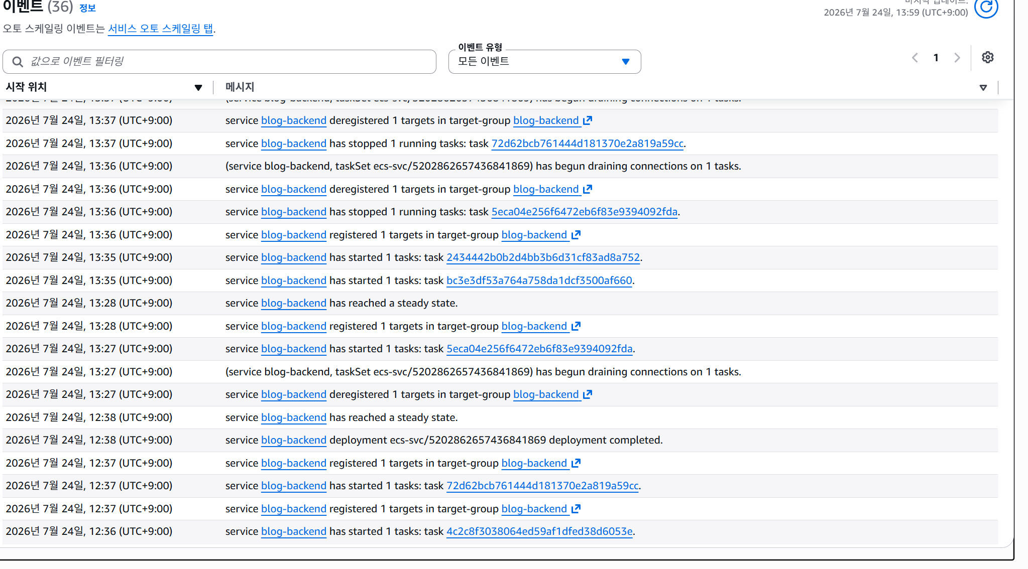
ECS 이벤트 — 태스크를 죽이자 자동으로 새 태스크를 띄우고(started·registered), 롤링 배포로 옛 것을 드레인. 사람 개입 없이 steady state 회복.
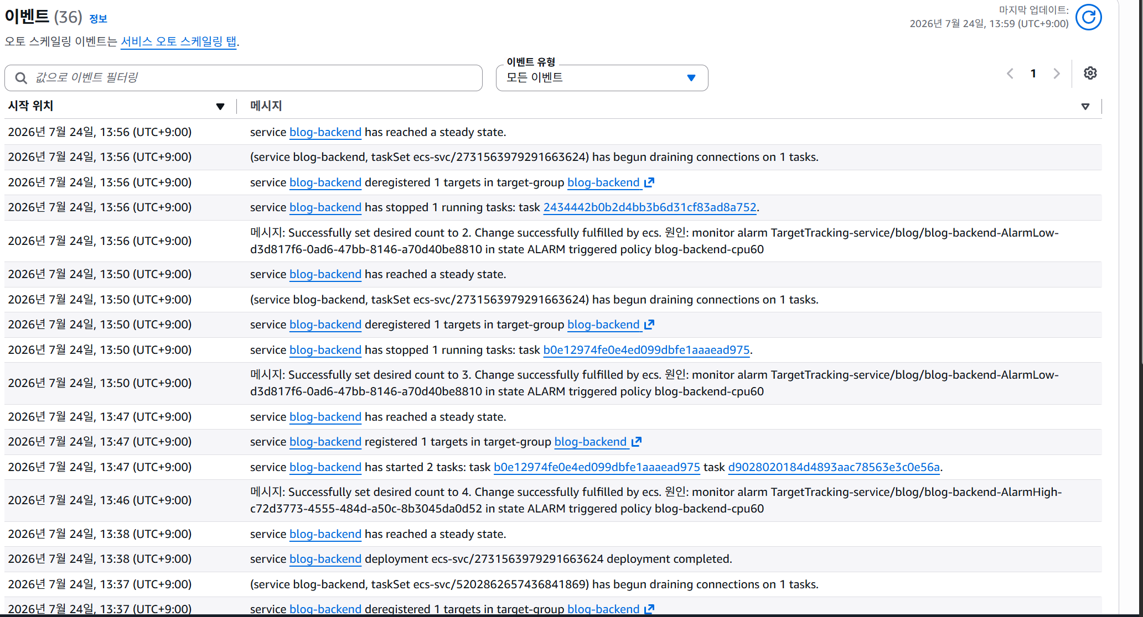
같은 이벤트 로그의 오토스케일 구간 — “set desired count to 4”(부하) → 3 → 2(복귀). 알람이 정책을 발동해 태스크 수를 자동 조절.
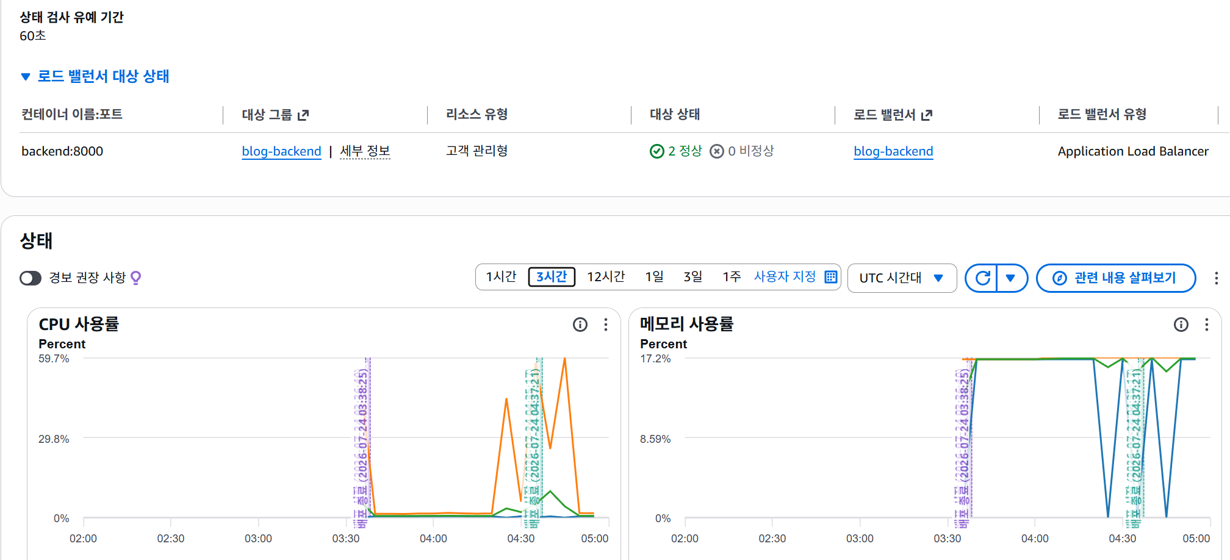
상태·지표 — 로드밸런서 대상 “2 정상 0 비정상”, CPU 사용률 그래프(부하 구간 스파이크).
🛠 전문가 노트 ③에서 '못 태웠다'를 숨기지 않은 게 오히려 재료다. 한계를 실측으로 말하고, 그럼에도 메커니즘이 도는 걸 증명하는 게 '해봤다'와 '이해했다'의 차이다.
6. 부수는 게 만드는 것만큼 위험하다
정리(tear down)할 차례. 방금 만든 것들만 골라 지우려 했는데, 지우기 전에 계획을 먼저 확인했더니 목록에 사이트 전체를 서비스하는 CDN(CloudFront)이 끼어 있었다. 그대로 실행했으면 블로그가 통째로 사라질 뻔했다.
정리 전 — destroy 계획 확인 (실행하지 않음)
$ terraform plan -destroy -target=aws_lb.backend …
# aws_ecs_service.backend will be destroyed
# aws_db_instance.main will be destroyed
# aws_lb.backend will be destroyed
# aws_cloudfront_distribution.main will be destroyed ← 사이트 전체!
# aws_iam_policy.github_deploy will be destroyed ← 배포 권한!
… 총 13개
Plan: 0 to add, 0 to change, 13 to destroy.
이유는 '숨은 연결'. 트래픽을 넘기려 CDN 설정이 로드밸런서를 참조하게 해뒀는데, 그 참조가 남아 '로드밸런서를 지워라'가 'CDN도 지워라'로 번졌다.
⚠️ 함정 며칠 전 심층검사에서 '이 연결이 나중에 문제가 될 수 있다'고 경고받았던 바로 그 지점이다. 경고를 기록만 해두면, 정리하는 날 정확히 그 자리에서 밟는다.
🔎 비유 전구 하나 빼려고 벽을 뜯었더니 집 전체 배선이 딸려 나오는 격이다. '실행 전 계획 확인'이 벽 뜯기 전 도면을 본 셈.
고침은 그 숨은 연결을 끊는 것(직접 참조 대신 값으로 주입). 끊고 다시 보니 CDN이 빠졌고, 그제야 안전하게 10개를 지웠다. DB·로드밸런서·앱은 사라지고 사이트는 멀쩡.
7. 오늘 관통한 것 — '동작한다'는 말이 아니라 증거다
붙잡고 있던 문장 '설정했다와 동작한다는 다르다'에서 한 걸음 — 동작한다고 말하려면 증명해야 한다. 그래서 하루의 절반을 일부러 부수는 데 썼다.
아침의 저장소 복구, 짓기 전의 자기 공격, 배포 중의 '경로마다 다른 실패', 정리 중의 '숨은 연결' — 넷 다 같은 이야기다. 눈으로 보기 전엔 아무것도 확실하지 않다.
오늘 세운 건 다 지웠지만 남은 건 안 지워진다 — terraform 코드, 이 증거들, '실제로 배포·증명·정리해봤다'는 경험. 인프라는 몇 시간짜리, 그걸로 산 이해는 오래 간다.
내일은 아마 쉰다. 가장 경계하는 리스크가 번아웃이라, 큰 걸 끝낸 날은 마침표를 찍기로 했다.

